Chapitre 2: intégration d'une newsletter

Contenu

Leçon 1 : 5 règles d'or pour réussir votre newsletter 2

A. Introduction 2

B. Règle n°1 2

C. Règle n°2 2

D. Règle n°3 2

E. Règle n°4 3

F. Règle n°5 3

Leçon 2: La préparation de l'intégration 3

Leçon 3:L'intégration de la page 6

Etape 1: le fond et le conteneur 6

Etape 2: le header 7

Etape 3: le bandeau photos 10

Etape 4: le contenu 12

Etape 4a: la structure 12

Etape 4b: la partie gauche 12

Etape 4c: la partie droite 14

Etape 5: le footer 15

Etape 6: vérification de l'affichage 17

Vérification dans Outlook 2007/2010 18

Vérification dans Thunderbird 19

Vérification dans un navigateur via gmail.com 21

Vérification dans un navigateur via voila.fr 23

Conclusion: 24

# Leçon 1 : 5 règles d'or pour réussir votre newsletter

## Introduction

Une newsletter est lettre numérique que vous recevez à intervalle régulier en tant qu''email dans un logiciel de messagerie tels que Outlook, Thunderbird, mail, etc., ou dans un navigateur via un webmail tels que yahoo, gmail, hotmail…

Une newsletter est similaire à une page Web mais son contenu doit être plus concis. Le but est que le client clique sur un les liens pour visiter le site internet.

La différence majeure au point de vue technique avec une page Web, c'est que ce n'est pas forcément un navigateur qui lira votre newsletter mais en général un logiciel de messagerie qui a son propre moteur de rendu du code HTML/CSS. Et c'est là que tout se gâte car comme toujours Microsoft avec Outlook, un des logiciels les plus répandus (pour l'instant) prend très mal en compte le CSS.

Nous devrons donc utiliser une vieille méthode d'intégration avec des tableaux HTML <table> et des balises HTML obsolètes (par ex. <font> ) pour que notre newsletter s'affiche correctement dans Outlook.

## Règle n°1

Si vous devez créer une newsletter et que vous n'êtes pas graphiste, inspirez-vous de newsletters existantes, il y en a de très bien réussies.

**Chacun son métier**

## Règle n°2

La plupart des logiciels de messagerie bloquent l'affichage des images

**N'insérer pas du texte important dans une image.**

## Règle n°3

Une newsletter n'est pas une page web qui se lit forcément dans un navigateur.

**N'insérer pas dans votre code HTML du code Javascript ou Flash ou tout autre langage de programmation.**

**Toutes vos URL doivent être absolues (ex: http://www.monsite.com/img/...)**

## Règle n°4

Outlook interprète mal le CSS et malheureusement pour nous il est le plus utilisé à ce jour.

**N'utiliser pas de CSS pour la mise en page.**

**N'utiliser que le minimum de CSS pour des rendus peu importants et encore directement dans les balises HTML avec le paramètre style**

## Règle n°5

Tous les logiciels de messagerie et tous les sites internet dans lesquels on lit ses webmail, n'interprèteront pas de la même manière vos newsletters.

**Tester vos newsletters sur les logiciels et sites webmail les plus utilisés.**

* Outlook, Thunderbird (gratuit), Mail(Apple),
* gmail, hotmail, yahoo, orange(pour la France)

Statistiques 2008 en France (source: http://www.guillaumefleureau.com)

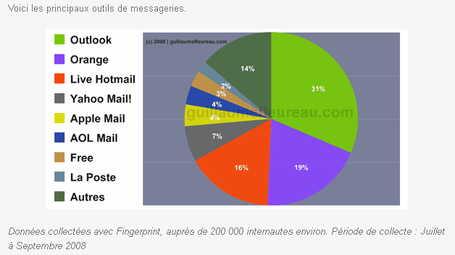

# Leçon 2: La préparation de l'intégration

Comme pour les sites Internet, il nous faudra découper les images pour les intégrer dans notre page HTML. La différence avec un site internet, c'est que nous avons moins de possibilités en ce qui concerne l'utilisation du code CSS.

En conséquence, au point de vue technique et mise en page, les newsletters sont en générales plus rudimentaires qu'une page Web. Surtout ne le perdez jamais de vue.

La newsletter sur laquelle nous allons travailler est comme vous le voyez plus simple que le site Web de EMWeb. En fait, elle a été conçue en prenant en compte les contraintes techniques d'intégration.

Newsletter à intégrer.

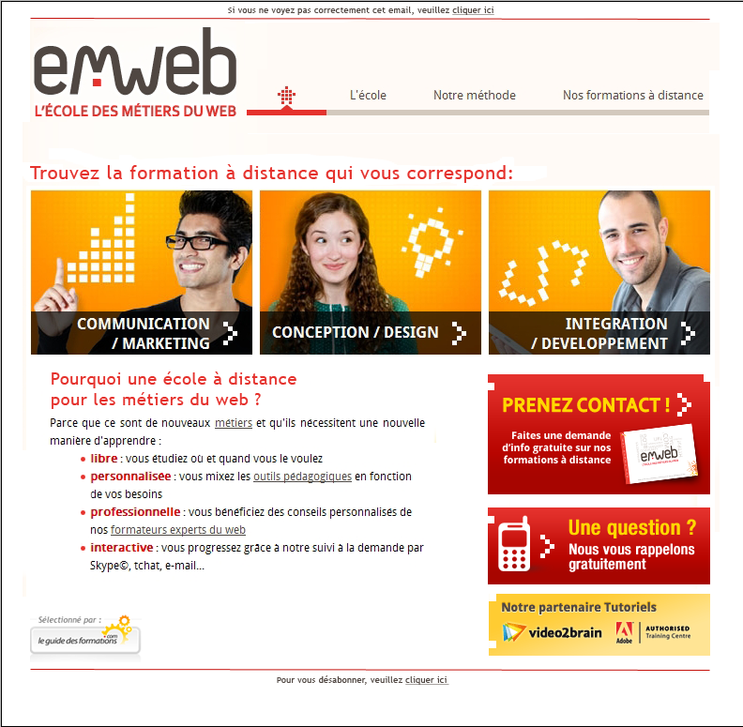

**3**

**3**

**3**

**3**

**2**

**2**

**2**

**1**

**1**

La première étape comme pour une page Web est de découper sur ce jpeg (mis à votre disposition) les éléments qui ne peuvent pas être réalisé avec du HTML, c'est-à-dire:

1. Le logo, l'habillage du menu (icône maison + la ligne rouge et grise)
2. Les 3 photos du bandeau.
3. Les 3 boutons de la partie droite et enfin le logo "le guide des formateurs"

Le reste: fonds en couleur, textes, lignes horizontales (éviter les lignes verticales avec du code, créer une image si vous avez à le faire) peut se faire avec du code HTML.

Si vous utiliser les repères (extras) de Photoshop pour découper vos images ce que je vous conseille vivement, vous verrez que cela vous facilitera l'intégration car vous visualiserez la construction ultérieure de votre newsletter;

Je vous rappelle que nous allons intégrer notre newsletter avec des tableaux <table> sans bordure apparentes, donc des rectangles empilés les uns sur les autres et insérer les uns dans les autres. A ce propos je vous conseille aussi vivement de réviser le cours consacré à ce sujet, vous allez en avoir besoin!

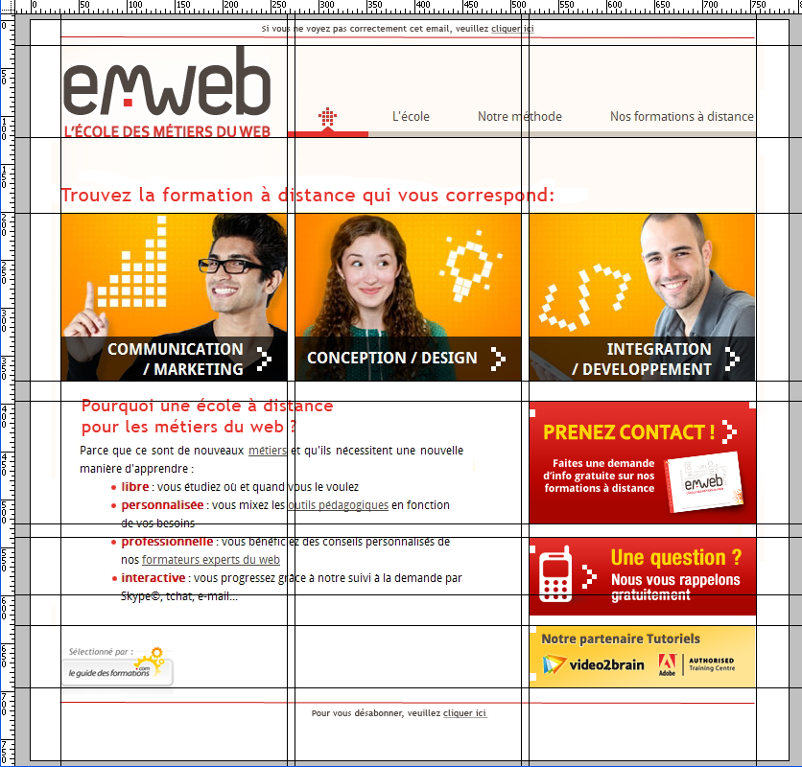

Il ne reste plus qu'à découper vos images; remarquez comme tout est bien aligné, cela n'est pas dû au hasard, je vous rappelle que nous avons des contraintes de code CSS donc nous faisons tout pour nous faciliter la tâche. Si vous travaillez en agence, sensibiliser le directeur artistique ou le graphiste à cet aspect de la production.

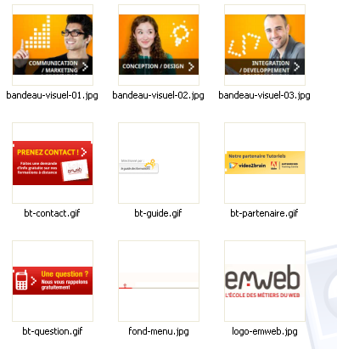

Voici nos images découpées et rangées dans un sous dossier newsletter de notre dossier img.

# Leçon 3:L'intégration de la page

Nous procéderons comme pour l'intégration de la page Web, c'est-à-dire par étapes successives.

## Etape 1: le fond et le conteneur

De la même manière que pour le site Internet nous donnerons à nos tableaux une bordure de 1px (border="1") d'épaisseur pour visualiser notre construction. Ces derniers seront ensuite supprimés (border="0").

HTML

<!DOCTYPE html PUBLIC "-//W3C//DTD XHTML 1.0 Transitional//EN" "http://www.w3.org/TR/xhtml1/DTD/xhtml1-transitional.dtd">

<html xmlns="http://www.w3.org/1999/xhtml">

<head>

<meta http-equiv="Content-Type" content="text/html; charset=utf-8" />

<title>Newsletter EMWeb</title>

</head>

<body style="margin:0">

<!-- ////////////// fond du site ////////////// -->

<table width="100%" border="1" cellspacing="0" cellpadding="0" bgcolor="#FFEDDD">

<tr>

<td>

<!-- ////////////// conteneur principal ////////////// -->

<table width="785" border="1" cellspacing="0" cellpadding="0" align="center" bgcolor="#FFFFFF">

<tr>

<!-- bordure gauche -->

<td width="30">&nbsp;</td>

<!-- la newsletter -->

<td width="725">&nbsp;</td>

<!-- bordure droite -->

<td width="30">&nbsp;</td>

</tr>

</table>

<!-- ////////////// fin conteneur principal ///////// -->

</td>

</tr>

</table>

<!-- ////////////// fin fond du site ////////// -->

</body>

</html>

Comme vous le remarquez tout est fait en HTML, pas une trace de CSS. Oups pardon, sauf le petit margin:0 du body.

De plus je vous conseille fortement de commenter vos fichiers car à force d'inclure des tableaux dans des tableaux, il arrive souvent qu'on ne sache plus ou on en est!

Résultat dans un navigateur:



Rien d'extraordinaire, un tableau centré avec dimensions fixes avec un fond blanc dans un tableau à largeur variable avec un fond de couleur.

## Etape 2: le header

HTML à placer dans la colonne <td> "la newsletter"

<!-- la newsletter -->

<td width="725">

<!-- texte: si vous visualisez pas ... -->

<table width="100%" border="0" cellspacing="0" cellpadding="0">

<tr>

<td align="center">

<font face="Trebuchet MS, Arial, Helvetica, sans-serif" color="504742" size="1">

Si vous ne voyez pas correctement cet email, veuillez </font><a href="#">

<font face="Trebuchet MS, Arial, Helvetica, sans-serif" color="504742" size="1">cliquer ici</font></a>

</td>

</tr>

</table>

<!-- ligne horizontale rouge -->

<!-- une image gif transparent est utilisé pour les espaces verticaux et les lignes horizontales -->

<table width="100%" border="0" cellspacing="0" cellpadding="0">

<tr>

<td bgcolor="#E5322D"><img src="img/newsletter/pix-transparent.gif" width="1" height="1" /></td>

</tr>

</table>

<!—fin ligne horizontale rouge -->

<!-- espace verticale -->

<table width="100%" border="0" cellspacing="0" cellpadding="0">

<tr>

<td><img src="img/newsletter/pix-transparent.gif" width="1" height="10" /></td>

</tr>

</table>

<!-- fin espace verticale -->

<!-- logo + menu -->

<table width="100%" border="0" cellspacing="0" cellpadding="0">

<tr>

<td width="236">

<a href="http://www.emweb.fr/"><img src="img/newsletter/logo-emweb.jpg" width="236" height="96" border="0" alt="EMWeb L'école des métiers du Web" /></a></td>

<!-- menu avec l'image de fond -->

<td background="img/newsletter/fond-menu.jpg">

<!-- espace verticale -->

<table width="100%" border="0" cellspacing="0" cellpadding="0">

<tr>

<td><img src="img/newsletter/pix-transparent.gif" width="1" height="55" /></td>

</tr>

</table>

<!-- fin espace verticale -->

<!— le menu -->

<table width="100%" border="0" cellspacing="0" cellpadding="0">

<tr>

<td><img src="img/newsletter/pix-transparent.gif" width="115" height="1" /></td>

<td>

<a href="#" style="text-decoration:none">

<font face="Trebuchet MS, Arial, Helvetica, sans-serif" color="#504742" size="2">L'école</font>

</a></td>

<td><img src="img/newsletter/pix-transparent.gif" width="47" height="1" /></td>

<td>

<a href="#" style="text-decoration:none">

<font face="Trebuchet MS, Arial, Helvetica, sans-serif" color="#504742" size="2">Notre méthode</font>

</a></td>

<td><img src="img/newsletter/pix-transparent.gif" width="47" height="1" /></td>

<td>

<a href="#" style="text-decoration:none">

<font face="Trebuchet MS, Arial, Helvetica, sans-serif" color="#504742" size="2">Nos formations à distance</font>

</a></td>

</tr>

</table>

<!-- fin menu -->

</td>

</tr>

</table>

<!-- fin logo + menu -->

<!— la suite ici -->

</td>

<!-- fin la newsletter -->

Que de codes pour pas grand-chose et obsolète en plus! Je vous rappelle que les balises <font> ne sont plus utilisées pour les sites Internet depuis longtemps.

J'espère que vous comprenez la chance que vous avez aujourd'hui, car au commencement du Web nous construisions les sites de cette manière.

**A retenir absolument**

* Toutes les URL doivent être absolues
* Commenter vos fichiers HTML
* Il est préférable de mettre un border="0" aux images pour éviter d'avoir une bordure bleu disgracieuse si un lien leur est appliqué, ce qui est souvent le cas.
* Utiliser le maximum de tableaux indépendants les uns des autres.
* Ne pas utiliser du code CSS pour la structure mais pour les rendus peu important (exemple: liens non soulignés, taille du texte, marge du body …)
* Utiliser une image gif transparente de 1px par 1px qui servira de cale pour les espaces horizontaux, verticaux et les lignes horizontales.
* Pour créer des lignes verticales, utiliser des images
* Ajouter un texte secondaire dans les paramètres alt des balises images qui sont importantes car la plupart des logiciels de messagerie bloquent les images, et c'est ce texte qui apparaitra à leur place.

Résultat dans un navigateur:

J'ai volontairement enlevé les bordures des tableaux, je pense que vous avez compris leur utilité. Si vous préférez les garder, attention au calage des objets il faudra certainement recommencer. C'est normal les bordures ont une épaisseur et se placent autour des tableaux.

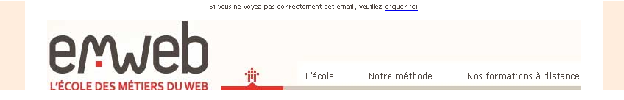

## Etape 3: le bandeau photos

Je vous conseille d'essayer de réaliser par vous-même ce qui suit. Vous avez suffisamment d'élément maintenant pour le faire.

Résultat souhaité:



HTML

<!-- fin logo + menu -->

<!-- espace verticale -->

<table width="100%" border="0" cellspacing="0" cellpadding="0">

<tr>

<td><img src="img/newsletter/pix-transparent.gif" width="1" height="50" /></td>

</tr>

</table>

<!-- fin espace verticale -->

<!-- le titre -->

<table width="100%" border="0" cellspacing="5" cellpadding="0">

<tr>

<td>

<font face="Trebuchet MS, Arial, Helvetica, sans-serif" color="#E5322D" size="4" style="font-size:20px">

Trouvez la formation à distance qui vous correspond:</font></td>

</tr>

</table>

<!-- fin titre -->

<!-- le bandeau photos -->

<table width="100%" border="0" cellspacing="0" cellpadding="0">

<tr>

<td>

<a href="http://emweb.fr/formation/marketing/community-manager.aspx">

<img src="img/newsletter/bandeau-visuel-01.jpg" width="236" height="175" alt="communication / marketing" /></a></td>

<td>&nbsp;</td>

<td>

<a href="http://emweb.fr/formation/graphisme/webdesigner.aspx">

<img src="img/newsletter/bandeau-visuel-02.jpg" width="236" height="175" alt="conception : design" /></a></td>

<td>&nbsp;</td>

<td>

<a href="http://emweb.fr/formation/developpement/integrateur-developpeur-web.aspx">

<img src="img/newsletter/bandeau-visuel-03.jpg" width="237" height="175" alt="intégration / développement" /></a></td>

</tr>

</table>

<!-- fin bandeau photos -->

<!-- espace verticale -->

<table width="100%" border="0" cellspacing="0" cellpadding="0">

<tr>

<td><img src="img/newsletter/pix-transparent.gif" width="1" height="20" /></td>

</tr>

</table>

<!-- fin espace verticale -->

## Etape 4: le contenu

### Etape 4a: la structure

Commençons par réaliser le tableau qui contiendra la partie gauche et la partie droite du contenu;

HTML

<!-- conteneur partie gauche + partie droite -->

<!-- 1 ligne / 2 colonnes -->

<table width="100%" border="1" cellspacing="0" cellpadding="0">

<tr>

<!-- partie gauche -->

<td>&nbsp;</td>

<!-- fin partie gauche -->

<!-- marge horizontale -->

<td width="70"><img src="img/newsletter/pix-transparent.gif" width="70" height="1" /></td>

<!-- fin marge horizontale -->

<!-- partie droite -->

<td width="237">&nbsp;</td>

<!-- fin partie droite -->

</tr>

</table>

<!-- fin conteneur partie centrale + partie droite -->

La largeur de la colonne de droite est équivalente à la largeur de la photo qui est au-dessus soit 237px.

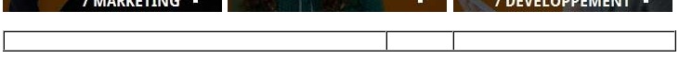

### Etape 4b: la partie gauche

Occupons-nous de la partie gauche, c'est-à-dire le texte et le logo guide des formations.

Voici le résultat souhaité:

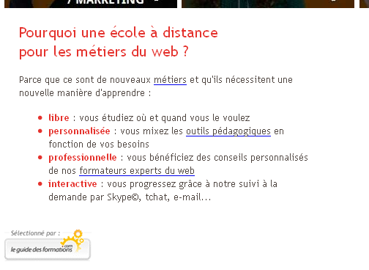

HTML à insérer dans la colonne de gauche

<!-- le texte -->

<table width="100%" border="0" cellspacing="0" cellpadding="0">

<tr>

<td><img src="img/newsletter/pix-transparent.gif" width="20" height="1" /></td>

<td>

<font face="Trebuchet MS, Arial, Helvetica, sans-serif" color="#E5322D" size="4" style="font-size:20px">

Pourquoi une école à distance<br /> pour les métiers du web ?</font>

<p>

<font face="Trebuchet MS, Arial, Helvetica, sans-serif" color="#504742" size="2">Parce que ce sont de nouveaux <a href="http://emweb.fr/formation/liste-formation-distance.aspx">

<font face="Trebuchet MS, Arial, Helvetica, sans-serif" color="#504742" size="2">métiers</font></a> et qu'ils nécessitent une nouvelle manière d'apprendre :</font></p>

<font face="Trebuchet MS, Arial, Helvetica, sans-serif" color="#E5322D" size="2">

<ul>

<li><strong>libre</strong><font face="Trebuchet MS, Arial, Helvetica, sans-serif" color="#504742" size="2">: vous étudiez où et quand vous le voulez</font></li>

<li><strong>personnalisée</strong><font face="Trebuchet MS, Arial, Helvetica, sans-serif" color="#504742" size="2">: vous mixez les <a href="http://emweb.fr/formation-up-to-web.aspx">

<font face="Trebuchet MS, Arial, Helvetica, sans-serif" color="#504742" size="2">outils pédagogiques</font></a> en fonction de vos besoins</font>

</li>

<li><strong>professionnelle</strong><font face="Trebuchet MS, Arial, Helvetica, sans-serif" color="#504742" size="2">: vous bénéficiez des conseils personnalisés de nos <a href="http://emweb.fr/ecole-web/equipe-formateurs.aspx"> <font face="Trebuchet MS, Arial, Helvetica, sans-serif" color="#504742" size="2">formateurs experts du web</font></a></font>

</li>

<li><strong>interactive</strong><font face="Trebuchet MS, Arial, Helvetica, sans-serif" color="#504742" size="2">: vous progressez grâce à notre suivi à la demande par Skype©, tchat, e-mail...</font>

</li>

</ul>

</font>

</td>

</tr>

</table>

<!-- fin le texte -->

<!-- logo guide des formations -->

<table width="100%" border="0" cellspacing="0" cellpadding="0">

<tr>

<td width="236">

<a href="http://www.guide-formations.com/">

<img src="img/newsletter/bt-guide.gif" width="236" height="66" /></a></td>

<td>&nbsp;</td>

</tr>

</table>

<!-- fin logo guide des formations -->

### Etape 4c: la partie droite

La partie droite contenant les boutons

Résultat souhaité:



## Etape 5: le footer

Nous sommes arrivés au bout de nos peines!

Résultat souhaité:

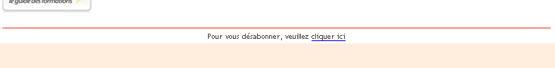

HTML

<!-- footer -->

<!-- espace vertical -->

<table width="100%" border="0" cellspacing="0" cellpadding="0">

<tr>

<td><img src="img/newsletter/pix-transparent.gif" width="1" height="20" /></td>

</tr>

</table>

<!-- fin espace vertical -->

<!-- ligne horizontale rouge -->

<table width="100%" border="0" cellspacing="0" cellpadding="0">

<tr>

<td bgcolor="#E5322D"><img src="img/newsletter/pix-transparent.gif" width="1" height="1" /></td>

</tr>

</table>

<!-- texte: desabonnement ... -->

<table width="100%" border="0" cellspacing="0" cellpadding="0">

<tr>

<td align="center" height="20">

<font face="Trebuchet MS, Arial, Helvetica, sans-serif" color="504742" size="1"> Pour vous désabonner, veuillez </font><a href="#"><font face="Trebuchet MS, Arial, Helvetica, sans-serif" color="504742" size="1">cliquer ici</font></a>

</td>

</tr>

</table>

<!-- fin footer -->

Enfin nous avons rajouté un espace vertical à la fin de la newsletter pour obtenir un fond de couleur en bas de page.

…/…

<!-- fin la newsletter -->

<!-- bordure droite -->

<td width="30">&nbsp;</td>

<!-- fin bordure droite -->

</tr>

</table>

<!-- espace vertical pour avoir un fond en bas -->

<table width="100%" border="0" cellspacing="0" cellpadding="0">

<tr>

<td><img src="img/newsletter/pix-transparent.gif" width="1" height="200" /></td>

</tr>

</table>

<!-- fin espace vertical -->

<!-- ////////////// fin conteneur principal ///////// -->

…/…

Regardons le résultat final dans Firefox



## Etape 6: vérification de l'affichage

Pour faire ce test en ligne, il faudra physiquement transférer nos images sur un serveur distant et modifier toutes les URL en absolue.

Ex:

img/newsletter/image.gif

sera remplacé par

http://www.monsite.com/img/newsletter/image.gif

De plus vous aurez besoin d'utiliser un langage de programmation de type PHP pour envoyer votre newsletter ou bien un logiciel de type Sarbacane.

### Vérification dans Outlook 2007/2010

Voici ce que verront vos destinataires. Certains pourront afficher les images mais la plupart des entreprises grandes et moyennes ne l'autoriseront pas.

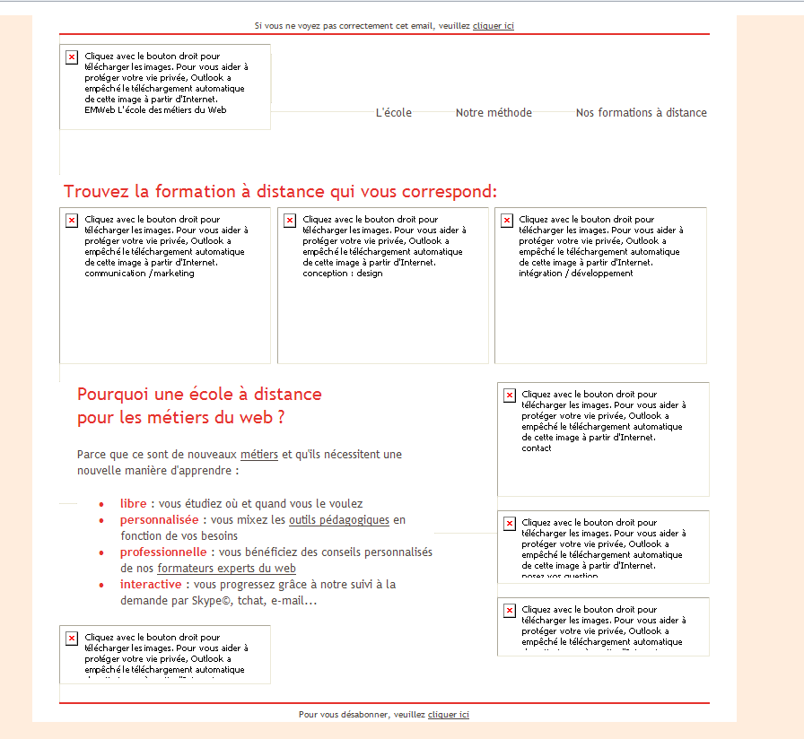

La mise en forme est conservée, c'est déjà ça. Les liens sont actifs, c'est bien!.

Si vous aviez mis votre texte dans des images, vos destinataires n'auraient rien pu lire et auront certainement mis votre newsletter directement à la poubelle.

Les personnes qui pourront charger les images verront cela:



Pas mal du tout! Mais observez de plus près :

* La marge à 0 en CSS que nous avions appliqué à notre body n'est pas prise en compte
* L'image de fond du menu non plus

Mais ces différences restent acceptables.

### Vérification dans Thunderbird

Ce logiciel bloque aussi les images, mais au moins les textes de remplacement sont lisibles.

En revanche, les textes sont assez petits. Cela est certainement dû à notre paramètre size="2" de la balise font car les titres qui ont été traité en CSS semblent corrects. En conséquence, il sera souhaitable de cumuler pour chaque texte du HTML et du CSS.

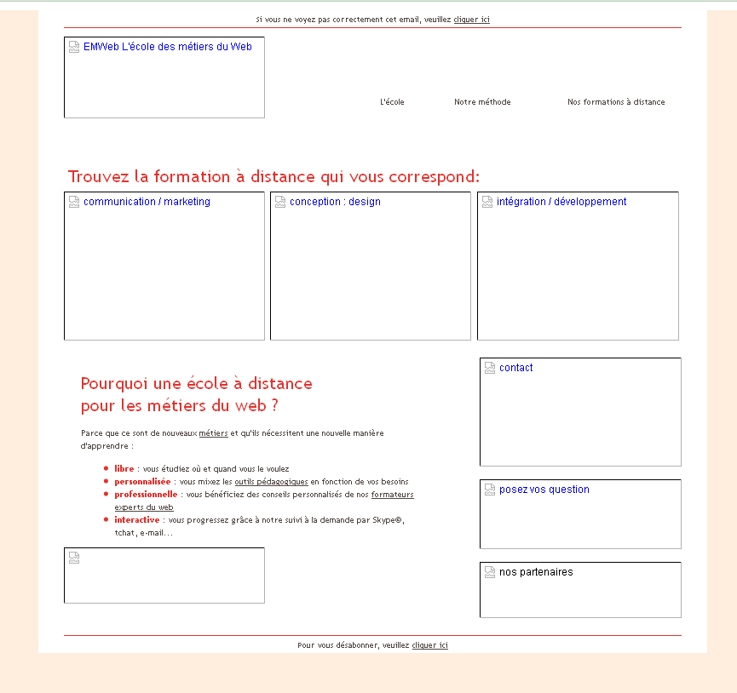

En autorisant l'affichage des images, nous obtenons le résultat suivant:

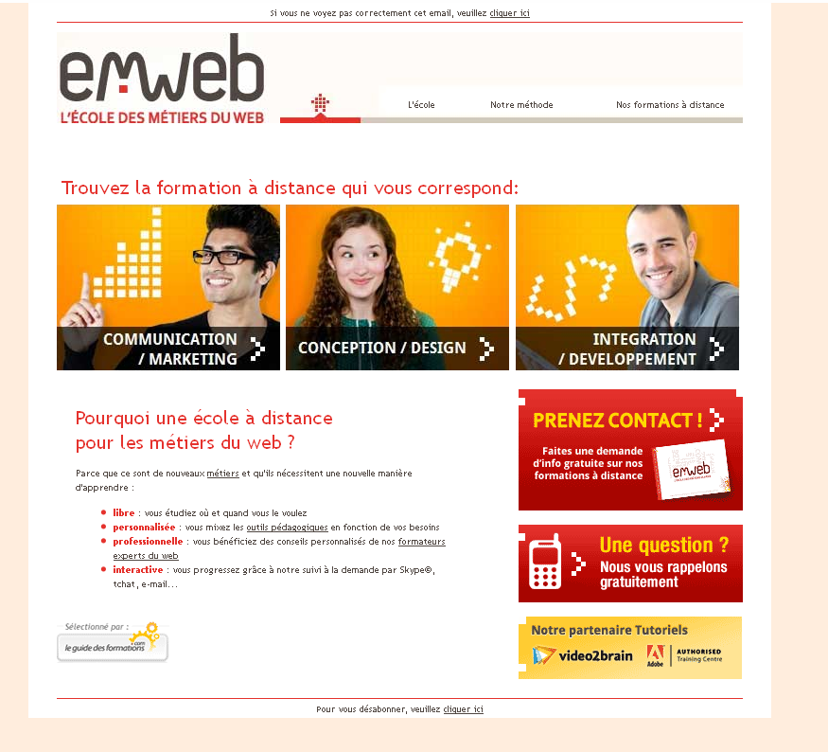

Cette fois ci la marge du body a bien été prise en compte de même que l'image de fond.

### Vérification dans un navigateur via gmail.com

De la même manière que les cas ci-dessus les images ne sont pas affichées par défaut.

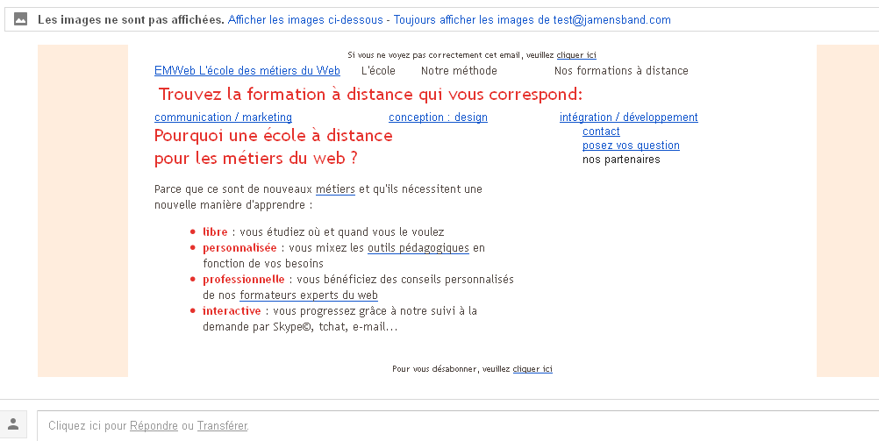

En affichant les images:

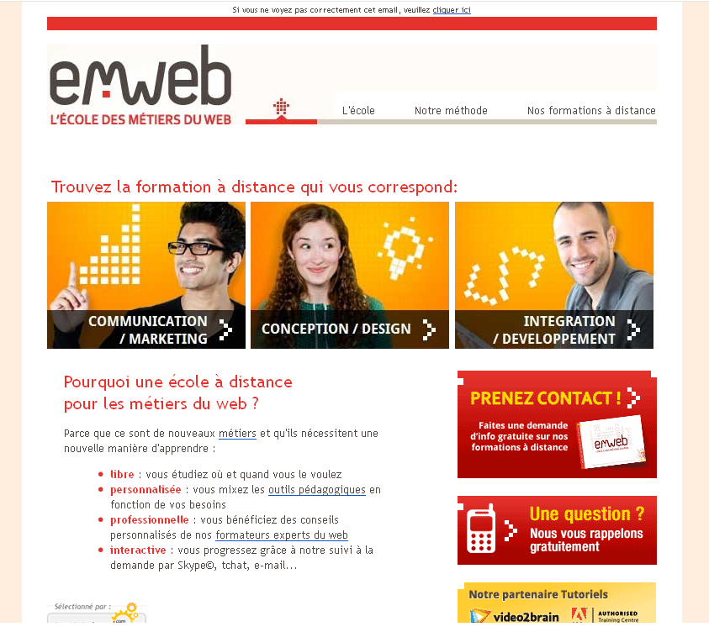

Le résultat est satisfaisant, seules les lignes rouges supérieures et inférieures ont pris un peu d'épaisseur! Mais cela n'est pas grave et ne gêne en aucun cas la lecture de notre newsletter.

### Vérification dans un navigateur via voila.fr

L'affichage des images cette fois ce fait par défaut!



En revanche le soulignement de nos liens dans le texte ont disparu! Pour y remédier rajouter des balises HTML <u> cela devrait suffir. Sinon rajouter du CSS dans les liens style="text-decoration:underline"

Enfin, en production, il serait souhaitable de vérifier aussi cette newsletter dans le logiciel mail de Apple et sur d'autres Webmail.

Vous l'avez compris un affichage uniforme d'une newsletter est très difficile à réaliser.

# Conclusion:

Peu d'ouvrage traite de ce sujet important, l'intégration d'une newsletter.

Pourtant, les intégrateurs ont au moins une fois goûté aux joies de ce type très spécial d'intégration.

Surtout garder bien à l'esprit que le Web et les logiciels de messagerie évoluent sans cesse et que vous devrez certainement adapter votre manière d'intégrer une newsletter dans le futur.

En attendant la méthode rudimentaire mais efficace que je viens de vous communiquer devrait être valable encore quelques années,

Bon courage et bonne continuation dans vos futurs projets.